Консультация для родителей

«Учите детей любить книгу»

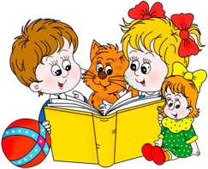
Книги - самые лучшие друзья человека. Чтение помогает расширить кругозор и способствует развитию вашего ребенка. Однако, принимая во внимание огромное количество развлекательных средств, таких как телевидение, мультики и видеоигры, стало довольно трудным приобщить детей к чтению. Вот несколько полезных советов, которые помогут Вам приучить вашего ребенка к миру книг.

КАК НАУЧИТЬ РЕБЕНКА ЛЮБИТЬ КНИГИ?

- Прежде всего, для того, чтобы ребенок полюбил книги, необходимо ежедневно его с ними знакомить. Читайте своему малышу хотя бы перед сном. Когда Вы читаете ребенку книгу, он невольно впитывает в себя все знания и пополняет свой словарный запас. Кроме этого, ребенок привыкает к книге, к тому, что ее необходимо читать, следить за текстом слева направо и переворачивать страницы. Для мальчиков очень важно, чтобы читал именно папа, так как они часто думают, что чтение — это занятие только для девочек.
- Для чтение следует выбирать только такие книги, которые интересны ребенку. В идеале книга должна нравится и ребенку и тому, кто ее читает.
- Чтение должно проходить в спокойной обстановке, читайте медленно и с выражением. Если читать быстро, то ребенок быстро утратит интерес к повествованию.
- Если ребенок в данный момент не хочет читать — не заставляйте. Лучше сделайте так, чтобы каждый сеанс чтения он ждал с нетерпением.

ПРАВИЛА, КОТОРЫЕ СДЕЛАЮТ ЧТЕНИЕ ВСЛУХ ПРИВЛЕКАТЕЛЬНЫМ:

- Показывайте ребёнку, что чтение вслух доставляет вам удовольствие. Не бубните, как бы отбывая давно надоевшую повинность. Ребёнок это почувствует и утратит интерес к чтению.

- Демонстрируйте ребенку уважение к книге. Ребёнок должен знать, что книга - это не игрушка, не крыша для кукольного домика, и не повозка, которую можно возить по комнате.
Приучайте детей аккуратно обращаться с ней. Рассматривать книгу желательно на столе, брать чистыми руками, осторожно
перевёртывать страницы. После рассматривания уберите книгу на место.

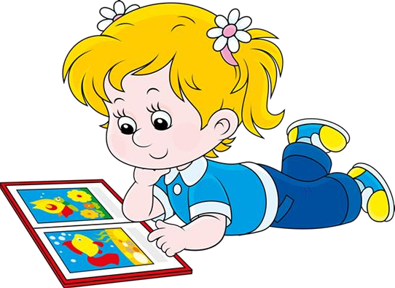
- Во время чтения сохраняйте зрительный контакт с ребёнком. Взрослый во время чтения или рассказа должен стоять или сидеть перед детьми так, чтобы они могли видеть его лицо, наблюдать за мимикой, выражением глаз,
жестами, так как эти формы проявления чувств дополняют и усиливают впечатления от прочтения.

- Читайте детям неторопливо, но и не монотонно, старайтесь передать музыку ритмической речи. Ритм, музыка речи чарует ребёнка, они наслаждаются напевностью русского сказа, ритмом стиха.

- Играйте голосом: читайте то быстрее, то медленнее, то громко, то тихо - в зависимости от содержания текста. Читая детям стихи и сказки, старайтесь передать голосом характер персонажей, а также смешную или грустную ситуацию, но не «переборщите». Излишняя драматизация мешает ребёнку воспроизводить в воображении нарисованные словами картины.

- Сокращайте текст, если он явно слишком длинный. В таком случае не надо читать всё до конца, ребёнок всё равно перестаёт воспринимать услышанное. Коротко перескажите окончание.

- Читайте сказки всегда, когда ребёнок хочет их слушать. Может быть, для родителей это и скучновато, но для него - нет.

- Читайте ребёнку вслух каждый день, сделайте из этого любимый семейный ритуал. Непременно продолжайте совместное чтение и тогда, когда ребёнок научится читать: ценность хорошей книги зависит во многом от того, как отнеслись к книге родители и найдут ли для неё должное место в своей семейной библиотеке.

- Не уговаривайте послушать, а «соблазняйте» его. Полезная уловка: позвольте ребёнку самому выбирать книги.

- С самого раннего детства ребёнку необходимо подбирать свою личную библиотеку. Почаще ходите с ребёнком в книжный магазин, в библиотеку. Покупать книги следует постепенно, выбирая то, что интересует детей, что им понятно, советуясь с воспитателем.

- Читайте вслух или пересказывайте ребёнку книги, которые вам самим нравились в детстве. Прежде, чем прочитать ребёнку незнакомую вам книгу, попробуйте прочитать её сами, чтобы направить внимание ребёнка в нужное русло.

- Не отрывайте ребёнка от чтения или рассматривания книжки с картинками. Снова и снова привлекайте внимание детей к содержанию книги, картинок, каждый раз раскрывая что-то новое.
Уважаемые родители! С детства прививайте ребенку любовь к чтению. Пусть она проявляется у него как естественная необходимость, как потребность в пище и сне. Если же этого в семье нет, то еще не поздно начать, хотя для этого потребуется немало сил и терпения. Важно, чтобы подрастающий человек с помощью взрослых и мудрой книги научился отличать плохое от хорошего, понимать истинные и ложные ценности. И самое главное – помнить, что ребенок сам по себе не получит всей той полноты общения с книгой, если не будет рядом родителей. И ни один компьютер не даст ребенку любви и тепла, которые он получает тогда, когда вы вместе читаете книгу.

ЧИТАЙТЕ С ДЕТИМИ КАК МОЖНО БОЛЬШЕ, А ГЛАВНОЕ – ГОВОРИТЕ, О ЧЕМ ПРОЧИТАЛИ!
ПАМЯТКА ДЛЯ РОДИТЕЛЕЙ

- Читайте вслух с ребенком не менее 10-15 минут в день.
- Перед чтением уберите со стола отвлекающие предметы, проветрите комнату.
- Если ребенок устал, проведите физминутку.
- Во время чтения книги выясняйте значение трудных слов, рассматривайте иллюстрации.
- Беседуйте о прочитанном, о том, чему учит книга, что нового ребенок узнал.
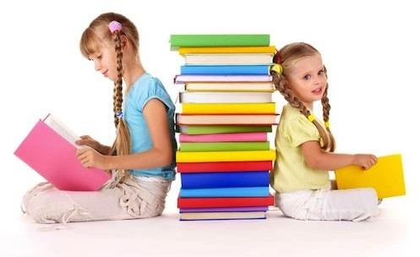
- Предложите ребенку нарисовать картинку к самому интересному отрывку из книги или выучит его наизусть.

